CE180 Scheda creata il 17 gennaio 2026
Descrizione storico-bibliografica
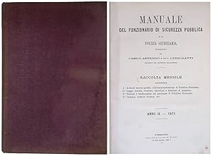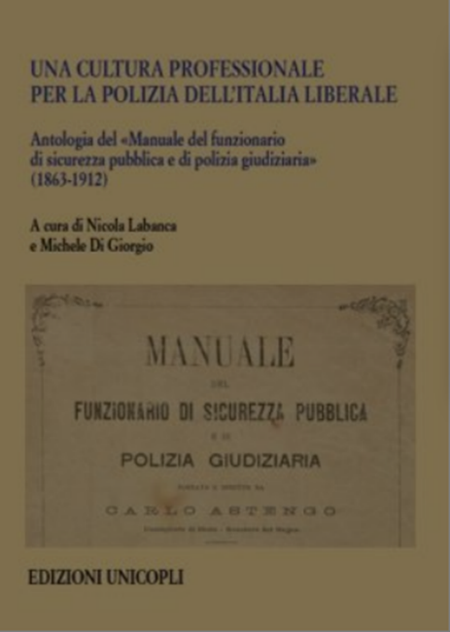
*Manuale del funzionario di sicurezza pubblica e di polizia giudiziaria : raccolta periodica ... - Anno 1, n. 1 (gennaio 1863)-anno 50, n. 24 (dicembre 1912). - Milano : coi tipi di Luigi di Giacomo Pirola, 1863-1912. – 50 volumi ; 29 cm. ((Mensile, dal 1892 quindicinale. – Diretta da Carlo Astengo. - Il luogo di pubblicazione e l'editore variano. - TO00188185
Direttore editoriale: Astengo, Carlo
Copia digitale: 1877

Soggetto: Polizia - Italia – 1863-1912
Classe: D363.205

Informazioni storico-bibliografiche
Fra l'Unificazione, la guerra di Libia e poi il primo conflitto mondiale, la polizia italiana pose le proprie basi organizzative e istituzionali. Lungo tutto quel mezzo secolo, le sue attività furono 'accompagnate' dalle pagine di una rivista, ininterrottamente edita per cinquant'anni. Si trattava del "Manuale del funzionario di sicurezza pubblica e di polizia giudiziaria". La rivista, pensata, voluta e a lungo diretta da Carlo Astengo, era indirizzata ai funzionari e alle guardie dell'allora piccolo corpo di polizia. Attraverso la sua lettura, i poliziotti potevano informarsi attorno alle principali norme amministrative regolanti il servizio. Avrebbero anche conosciuto meglio la società che dovevano controllare, le sue trasformazioni e le sue sfide all'ordine dell'Italia liberale. Infine, elemento non secondario, potevano leggere e partecipare ad una pubblica discussione circa l'assetto, l'ordinamento e le finalità della polizia. Perché uno degli scopi del periodico, firmato dalle migliori menti fra quelle dei poliziotti del tempo, era la necessità tanto di conoscere e far conoscere quanto di gestire e riformare la polizia dell'Italia liberale.
https://www.librochevuoitu.it/Libro/2070551/cultura-professionale-per-la-polizia-dellitalia-liberale-antologia-del-manuale-del-funzionario-di-sicurezza-pubblica-e-di-polizia-giudiziaria-1863---1912/labanca-di-giorgio/9788840017952.

Note e riferimenti bibliografici
- Una *cultura professionale per la polizia dell'Italia liberale : antologia del Manuale del funzionario di sicurezza pubblica e di polizia giudiziaria (1863-1912) / a cura di Nicola Labanca e Michele Di Giorgio. - Milano : UNICOPLI, 2015. - 414 p., [8] carte di tav. : ill. ; 24 cm. - BNI 2016-592. – CFI0914664

